Unterschiede von Geweihen und Hörnern – A: Geweihe
Filmsequenz: Minute 10:32–11:55


1. Partnerarbeit:
Ein/e Schüler*in bearbeitet den Teil A: Geweihe. Der/die andere Schüler*in bearbeitet den Teil B: Hörner. Danach besprecht ihr eure Lösungen und ergänzt euer Arbeitsblatt.
Streicht die falschen Aussagen durch.

1. Form des Geweihs

a. Geweihe sind verzweigt.
b. Geweihe sind unverzweigt.

3. Im Inneren des Geweihs

a. Ein Geweih ist innen hohl.
b. Ein Geweih besteht aus Knochen.

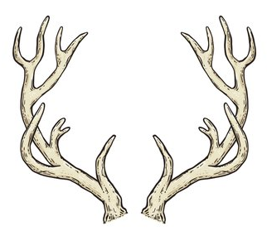

2. Tragedauer

a. Geweihträger verlieren ihr
Geweih im Frühling.
b. Geweihträger behalten ihr Geweih dauerhaft.

4. Wachstum

a. Geweihe wachsen von unten, so dass die Spitze nach oben geschoben wird.
b. Geweihe wachsen an der Spitze, da neues Knochenmaterial nach oben transportiert wird.

…………………………………………………………………………………………………………

Zusatzaufgabe für Schnelle:
Betrachte die Systematik der Geweih- und der Hornträger. Übertrage sie in einem Stammbaum in dein Heft und beschrifte sie mit weiteren Vertretern.

Reich: Tiere
Stamm: Wirbeltiere
© Colourbox/Sabelskaya

Klasse: Säugetiere
Ordnung: Paarhufer
Familie: Hirschartige (Geweihträger) Hornträger
- Reh - Rind
- Damhirsch - Ziege
- -

